番禺市大岗中学2009年中考模拟物理试题

命题：大岗中学 梁景权
内容比例：（物质20%；运动和相互作用45%；能量35%）
- 选择题（每小题3分，共36分）
1、(引用2005泰州市)雨的形成是与自然界中水循环相关的复杂过程. 地球上的水升腾到高空变成水滴，成为云的主要组成部分. 当满足一定条件时，云中的水滴先后要经历转变为水蒸气、小冰晶等过程，才能形成雨落向地面. 那么，从云中的水滴到降雨的过程中，水先后经历的物态变化是
A、液化、汽化、凝固 B、升华、凝华、熔化
C、汽化、凝华、熔化 D、液化、凝固、熔化

2、（引用2008厦门）绵延在厦门环岛路上的“永不止步”群雕，将马拉松比赛的场景永远定格在这条世界上最美丽的赛道上。雕像的大小跟真人差不多，设其密度是8×10³kg／m³。则每一尊雕像的质量约为（ ）
A、5kg B、50kg C、500kg D、5000kg

3、以下物质分类正确的是：
A、铁、铜、硅是导体
B、海波、碘、水银常温下是固体
C、海波、石蜡、冰是晶体
D、煤、石油、天然气都是一次能源

4、(引用后加以修改)随着人们生活水平的逐步提高，家用电器的不断增多，在家庭电路中，下列说法正确的是（ ）
A、灯与控制它的开关是并联的，与插座是串联的
B、使用测电笔时，不能用手接触到笔尾的金属体
C、电路中电流过大的原因之一是使用的电器总功率过大
D、增加大功率用电器时，只需换上足够粗的保险丝即可

5、（引用后加以修改）关于下列装置工作时发生能量转化的说法中，正确的是( )
A、汽油机将机械能转化为内能
B、发电机将电能转化为机械能
C、电动机将机械能转化为电能
D、干电池将化学能转化为电能

6、（引用番禺物理教研）车拉着车厢在平直的轨道上由车站开出，速度越来越快，以下给出的各对力中，属于平衡力的是
Ａ、车厢受到的重力和轨道对车厢的支持力
Ｂ、机车对车厢向前的拉力和轨道、空气对车厢的阻力
Ｃ、车厢对轨道的压力和轨道对车厢的支持力
Ｄ、机车对车厢向前的拉力和车厢对机车向后的拉力
7、甲、乙两人在同一公路上行走，乙看到路旁的树木向西运动，甲看到乙静止不动，若以地面为参照物，则甲、乙的运动方向应是（ ）
A、都向西运动 B、甲向东运动，乙向西运动
C、都向东运动 D、甲向西运动，乙向东运动

8、（引用番禺物理教研）如图所示，当滑动变阻器的滑片P向右移动时，下列说法中正确的是（ ）。
A、电流表示数变小，电磁铁的磁性减弱
B、电流表示数变大，电磁铁的磁性增强
C、电流表示数不变，电磁铁的磁性减弱
D、电流表示数减小，电磁铁的磁性增强
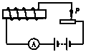

9、（引用番禺物理教研）放映幻灯时,要想在屏幕上得到更大的清晰的像,应该采取的做法是 （ ）
A、增大幻灯片到镜头的距离
B、增大屏幕到镜头的距离,同时减小幻灯片与镜头的距离
C、减小屏幕到幻灯机的距离,同时增大幻灯片与镜头的距离
D、换上大屏幕

10、（引用后加以修改）把标有“12V 12W”的灯L₁和“12V 6W”的灯L₂串联起来接在电源电压为12伏的电路中，正确的说法是 （ ）
A、L₁、L₂两灯均能正常发光
B、L₁、L₂两灯均不能正常发光，但L₂灯较亮
C、L_{l}、L₂两灯均不能正常发光，但L_{l}灯较亮
D、把电源电压提高到24伏，L₁、L₂两灯都能正常发光

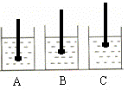
11、将一端绕有铁丝的木棒依次放入三种不同的液体中，如图4所示，比较木棒在三种液体里所受到的浮力大小，下列说法正确的是：
A、在C中最大，在A中最小
B、在C中最小，在A中最大
C、在B中最大，在A、C中一样大
D、在三种不同液体中一样大

12、“自然界只有两种电荷”这一结论是在实验的基础上推理得出的，下列研究实例中跟这一方法相同的是（ ）
A、研究光的直线传播时引人“光线”
B、探讨分子运动用“扩散现象实验”研究
C、在研究磁场时，引入磁感线对磁场进行描述
D、建立牛顿第一定律用“伽利略斜面小车实验”研究
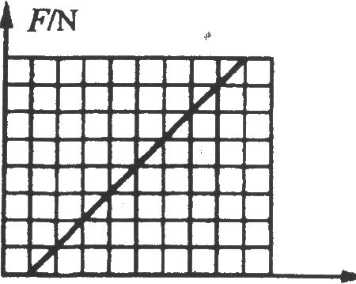
- 填空题(每小题4分，共16分)
0 1 2 3 4 5 x/cm
8
6
4
2
13、在研究弹簧的伸长与外力的关系的实验中，将弹簧水平放置测出其自然长度，然后竖直悬挂让其自然下垂，在其下端竖直向下施加外力F，实验过程是在弹簧的弹性限度内进行的，用记录的外力F与弹簧的伸长量x作出的F—x图线如图所示。
⑴.由图可知，该弹簧受到的拉力每增加1牛顿，弹簧的伸长增加___________厘米；
⑵.该图线不过原点的原因是_________________。

14、将以下做法中用到的主要物理知识分别填在题后的横线上(简要写出物理知识的内容)
拦河坝总是下部宽上部窄_______
用吸管将杯中的饮料吸入口中_______
自行车的轴承上要经常加油_______
把斧柄的一端在水泥地面撞击几下，斧头就牢牢地套在斧柄上_____________________

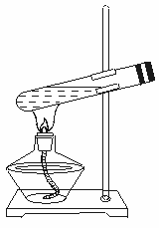
15、如左下图所示，试管内装有水，橡皮塞塞住管口，加热使水沸腾，水沸腾后看到的现象是______________，在这个过程中能量的转化是__________，_________就是根据这种道理制成的.

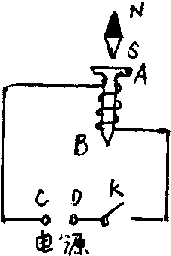

16、如右上图所示，合上开关后，发现铁钉旁边的小磁针静止时S极指向铁钉A端，则A 端是 极，电源D端是 极。
三、作图题（每小题3分，共9分）
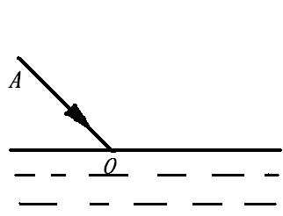
17、图中，一束光线从空气斜射到水面时发生反射和折射，OA为入射光线，请作出反射光线和大致的折射光线方向．

18、（引用2006泰州市）图为空中飞行的足球，请在图中画出球所受力的示意图．（空气阻力忽略不计）

19、如图所示，按要求画好电路图,再根据电路图,在右边连接出对应的实物图.电路要求：
（1）L₁与L₂组成并联电路,
（2） S₁控制L₁, S₂同时控制L₁与L₂;
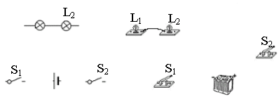

四、计算题（20题7分、21题8分）
20、一个底面积为0.16m²、重为4000N的物体，在2000N的水平推力作用下，8s内匀速前进了10m．求：
（1）推物体前进的速度是多大？
（2）物体对地面的压强是多大？
（3）水平推力的功率多大？

21、一位同学把“220V，40W”的电烙铁R，接在如图所示的220V的电路中，当开关S闭合时，电烙铁R可以正常使用.暂时不用电烙铁时，断开开关S；再次使用时，闭合开关S. 这样既能起到预热作用，又能节省电能. 若断开开关S时，电烙铁R的实际功率为12.1W.
求：（1）电烙铁R的电阻
（2）串联的定值电阻R₀的阻值应为多少?
(设电烙铁的电阻不随温度变化)
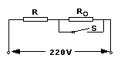

五、问答题（5分）
22、北方的冬天早上，玻璃窗上会结一层冰花，那冰花在户内还是户外？为什么？

六、实验探究题（23小题6分、24
23、（1）如图所示的刻度尺测量物体的长度则所测物体的长度为＿＿厘米。
（2）在测金属块的密度的实验中：
a、调节托盘天平。将天平放在水平桌面上，把游码放在标尺的零刻度线处，发现指针的位置在分度盘的右侧，要使横梁平衡，应把平衡螺母向 调节。

b、用调节好的天平称金属块的质量。把金属块放在天平的左盘内，当右盘内有50g的砝码一个，游码在标尺上的位置如图11所示时，天平平衡，则金属块的质量为 g.
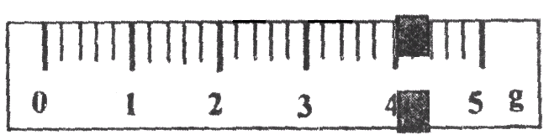
图11

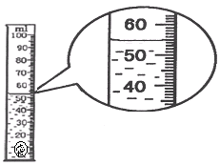
图12

C、将金属块放入盛有35cm³水的量筒中以后，水面所到达的位置如图12所示，则金属块的体积为 cm³，金属块的密度是 g/cm³ = kg/m³.

24、在“测滑轮组机械效率”的实验中，用同一滑轮组进行了两次实验，（绕线方法相同）
实验数据如下表所示．
序号 | 钩码重  G/N | 钩码上升的高度h/cm | 弹簧测力计  的示数F/N | 弹簧测力计移动的距离S/cm
1 | 2 | 5 | 0.6 | 25
2 | 4 | 8 | 1.1
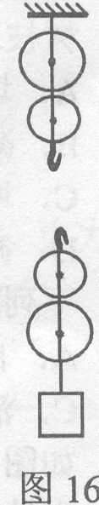
- 在表格的空格处，填上合适的数据．
- 在图16中用笔画线代替细绳组装滑轮组．
(3)第1次实验测得滑轮组的机械效率为________．

25、小明手头有一个额定电压是6V、正常工作电流约为0.3A的小灯泡，他想测定这个小灯泡的额定功率。实验室给他提供的器材如下：电流表、电压表、开关各一个，三个规格分别为“10Ω 0.5A”、“50Ω 0.5A”“1kΩ 0.1A”的滑动变阻器，导线若干，电压为12V的电源。
（1）小明设计了如图甲所示的电路，通过分析你认为小明应选用规格为 _______________ 的滑动变阻器。
（2）当小明刚正确连接完所有的导线，灯泡立即发光，且亮度很大，其原因是______________________________________________________ 。
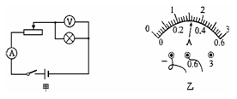
（3）实验过程中，小明边调节滑动变阻器，边观察电压表示数，当电压表示数为6V时，他观察到电流表示数如图乙所示，此时通过灯泡的电流为 ___________ A，该灯泡的额定功率为 __________ W。
（4）根据这个电路，还可以完成的实验是 ___________________ 。

参考答案
一、选择题
题号 | 1 | 2 | 3 | 4 | 5 | 6 | 7 | 8 | 9 | 10 | 11 | 12
答案 | C | C | D | C | D | A | C | B | B | B | D | D
二、填空题
13、 1 弹簧秤即使不受拉力时，也有长度
14、液体压强随深度的增加而增大，拦河坝下部受到的压强比上部大，因而要下部宽上部窄；
饮料在大气压的作用下压进管内；
使接触面分离，从而减少摩擦；
利用斧头的惯性使斧头套紧
15、活塞被高温的蒸汽推出来；
燃料的化学能转化为内能，再转化为活塞的机械能
内燃机
16、N 正
三、作图题
17、18（略）
19、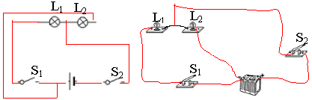
四、计算题
20、(1)v=s/t=10m/8s=1.25m/s
(2)P=F/S=G/S=4000N/0.16m²=25000Pa;
(3)p=w/t=Fs/t=Fv=2000N*1.25m/s=2500W
21、(1)R=u²/p=1210欧
（2）990欧
五、问答题
22、冰花在户内，因为北方冬天晚上外面的温度较低，所以窗户的玻璃的温度比室内的空气温度低，室内相对高温的水蒸气在运动时遇到冷的玻璃壁，会凝华在玻璃的表面，所以冰花在室内。
六、实验题
23、（1）2.55； （2）左； 54； 20； 2.7 ；2700
24、(1)40 （2）略 （3）66.7%
25、（1）“50Ω 0.5A” （2）灯泡两端的实际电压过大/流过灯泡的电流太小/滑动变阻器没有调到阻值最大处 （3）0.32；1.92；(4)测小灯泡的电阻

